修缮工程预结算管理系统操作说明
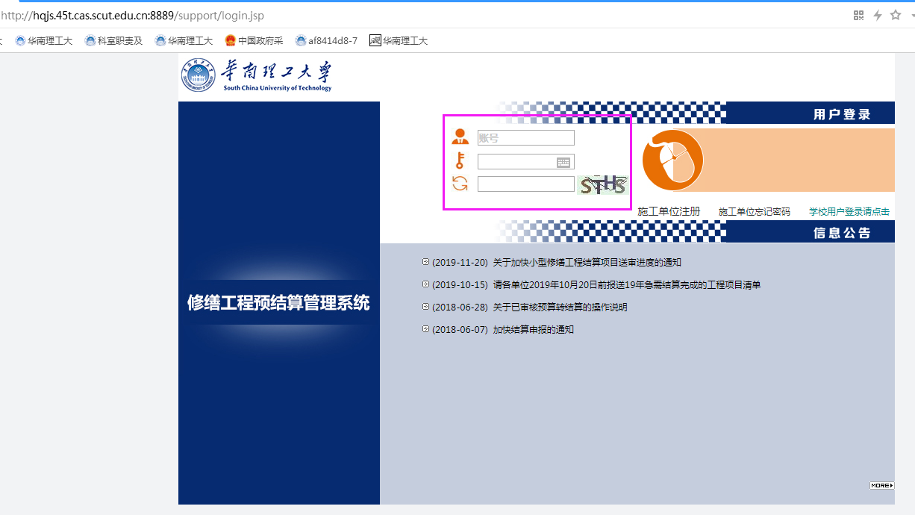
修缮工程预结算管理系统用于维修工程预算、结算、后勤处归口合同的申报、审核、查询。使用者包括建设单位（学校用户单位）、施工单位、预结算和合同审核管理单位。登陆网址http://hqjs.45t.cas.scut.edu.cn:8889
或后勤处网页登陆。
- 使用单位注册
- 施工单位组册：先登录系统网址在系统上进行注册，注册后提交有效的营业执照复印件、资质证明复印件、法人代表身份证复印件、项目负责人身份证复印件，以上复印件均需要加盖单位公章到后勤处合同与造价管理科存档备案，信息核实无误后启用账号。
- 建设单位（学校用户）注册，负责该项业务的教职工需提交校园网门户账号、单位、姓名、联系方式报后勤处合同与造价管理科注册。
- 预算申报及审批：
1.施工单位对项目预算进行录入
1.1施工单位登录“华南理工大学修缮工程预结算管理系统”后，点击“项目管理”中的“预算项目列表”，在右侧主界面中的“新增项目”，如下图所示：
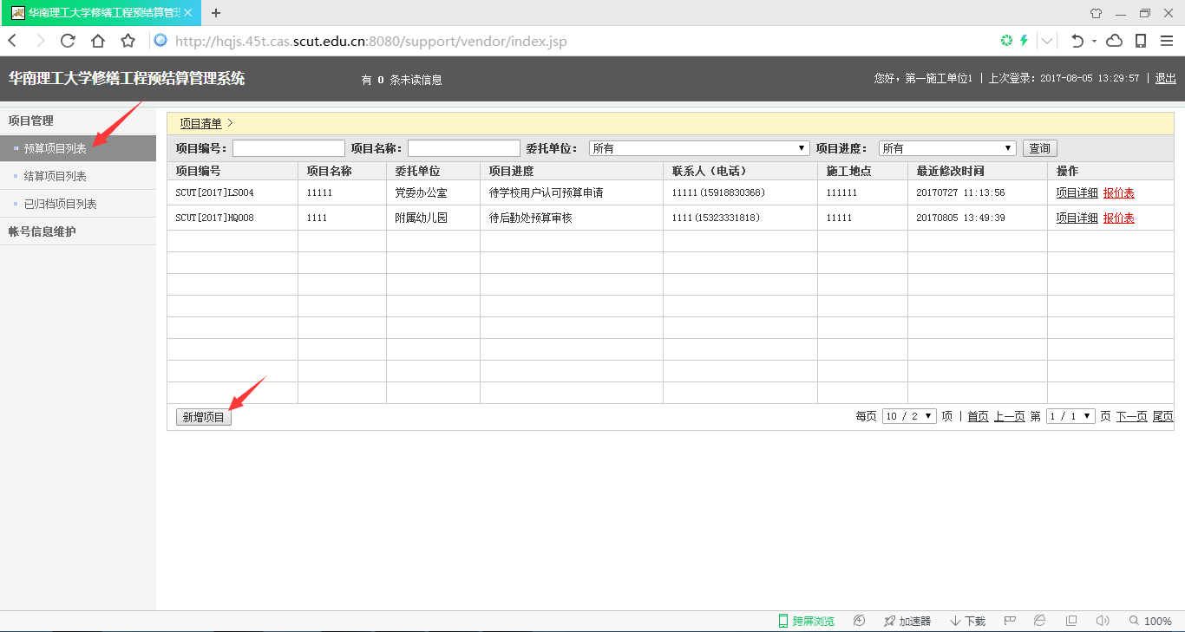
在打开的界面中输入项目的各项概要信息后，点击“保存”，如下图所示：
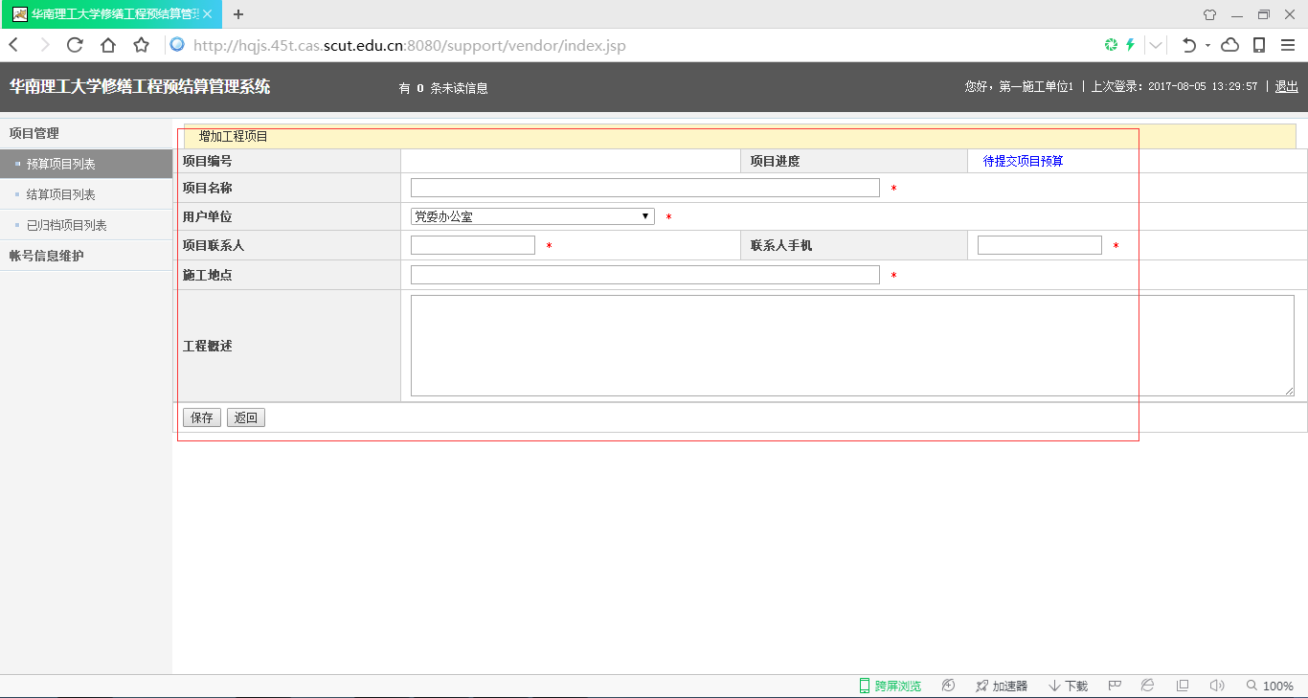

1.2添加项目清单
再次在导航栏中点击“项目管理”中的“预算项目列表”，找到新增的项目名称，在“操作”栏目中点击“报价表”，准备向当前项目中添加项目预算清单，如下图所示：
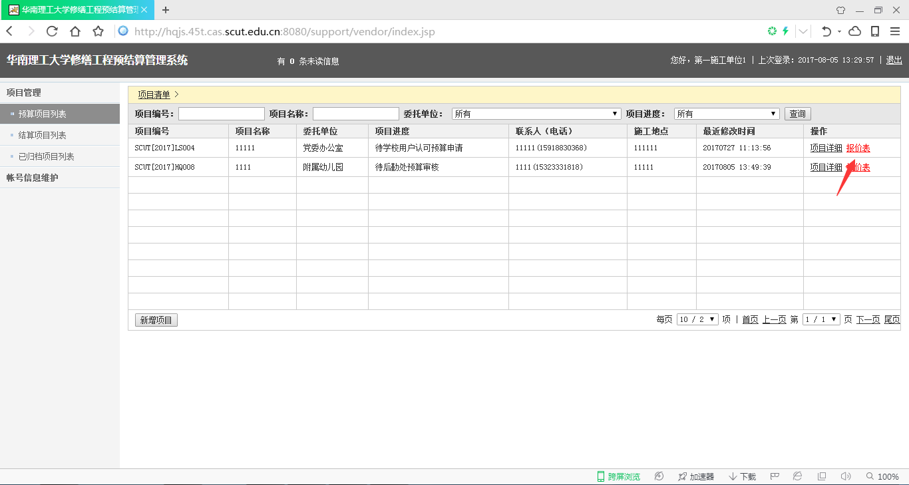
在打开的界面中分别输入项目名称、项目特征、主材的品牌及型号、备注以及计量单位等清单内容后，点击“增加明细”，即可将输入清单信息添加到当前项目当中，如下图所示：
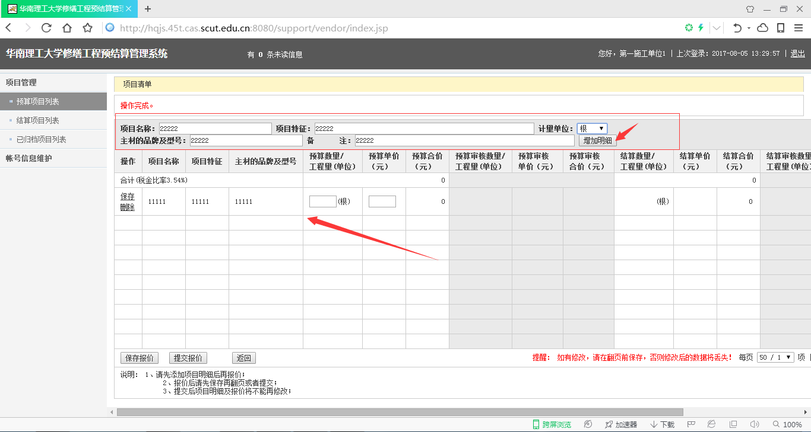
上图中，当完成项目清单的填写之后，点击“提交报价”，则完成向学校建设单位提交立项申请的工作。
1.3批量上传明细，如用EXCEL表格做好的报价表，可以采用批量上传明细。先是点击“下载模板”把EXCEL表格的格式换成模板格式，再点击“批量上传模式”即可。
1.4采用造价软件编的工程预算，一项录入，工程预算总额除以“1+相应的税点”录入，把造价软件编的工程预算在“上传申请项目附件”中上传。
2.建设单位（学校用户）的审批
学校用户单位登录系统以后，在左侧导航栏中点击“项目管理”中的“预算项目列表”，在右侧可以则显示由企业单位提交的审核项目，如下图所示：
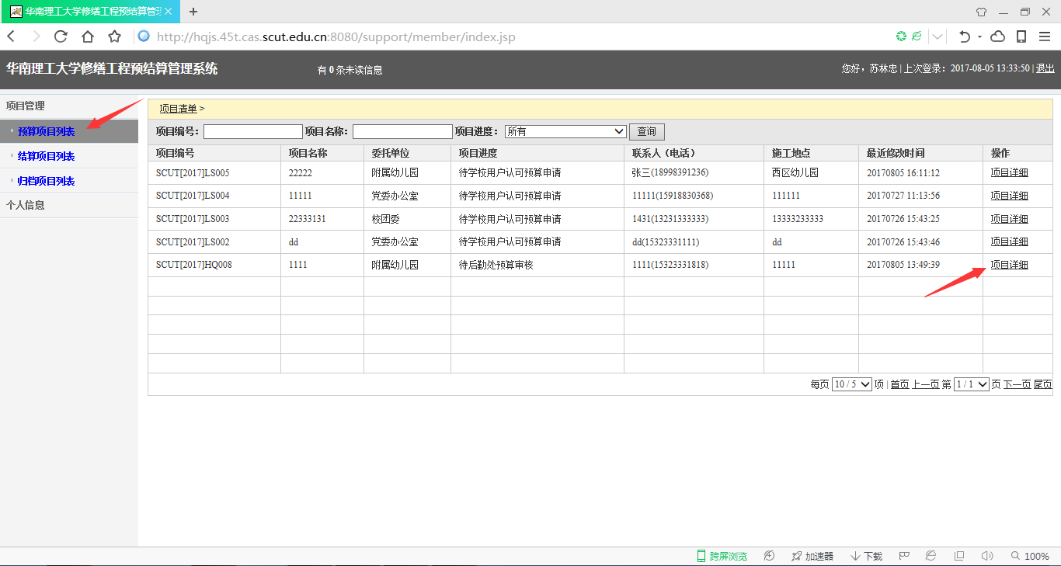
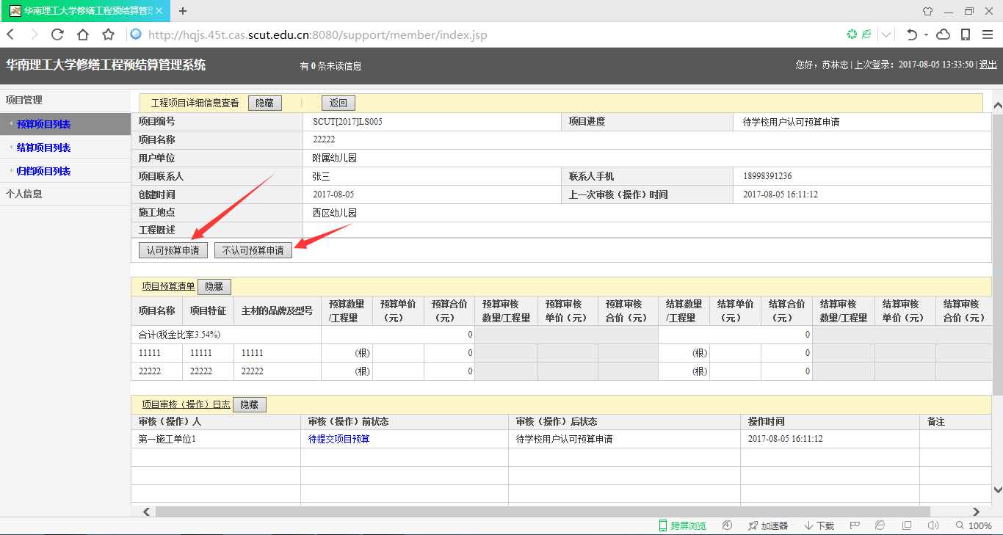3.工程预算审核
被分配预算审核工作的管理员登录系统，在左侧的导航栏中点击“项目管理”中的“预算审核列表”，右侧则显示被分配的需要预算审核项目列表。
分别在打开界面中的预算审核数量与预算审核单价中输入项目的预算数量与预算单价，点击左侧的“保存”可以保存当前一条预算清单；点击下部的“保存预算核算”则可以同时保存当前页的所有预算清单；点击下部的“提交预算核算”则完成并提交预算审核工作，提交后预算数据将不可修改。
4.预算审核结果的反馈
预算审核结束之后，系统会将审核结果反馈给施工单位，以征取其施工意见。
企业单位登录系统后，点击左侧导航栏中的“项目管理”中的“预算项目列表”，在右侧项目列表中“项目进度”为“待施工单位认可预算审核”的项目，则为预算审核后征取企业单位意见的工程项目。如下图所示：
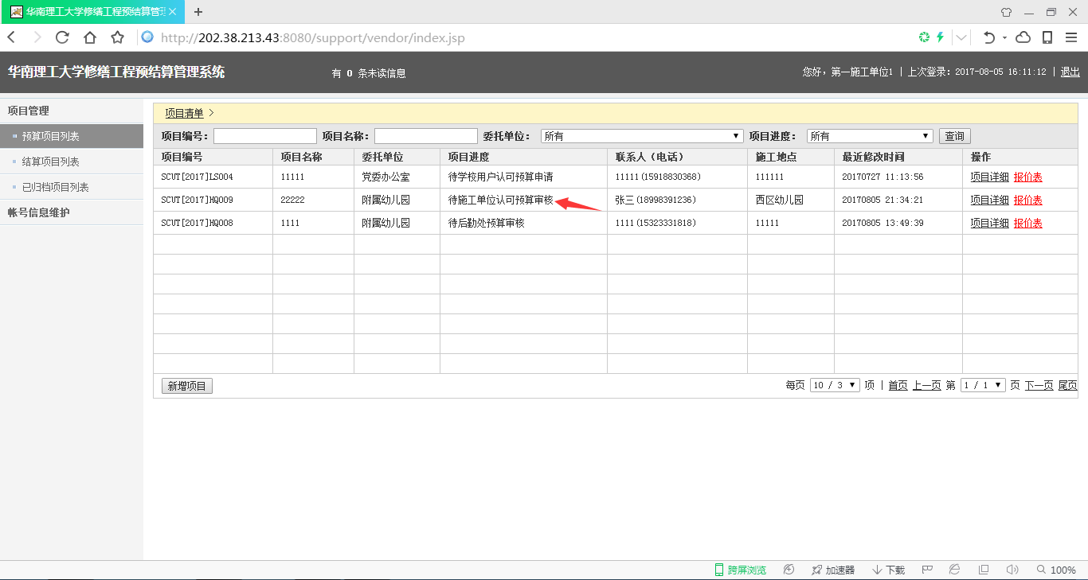
点击上图中“操作”项中的报价表，则可以查看预算审核结果，此时，企业单位有权选择同意或不同意项目的施工，如下图所示：
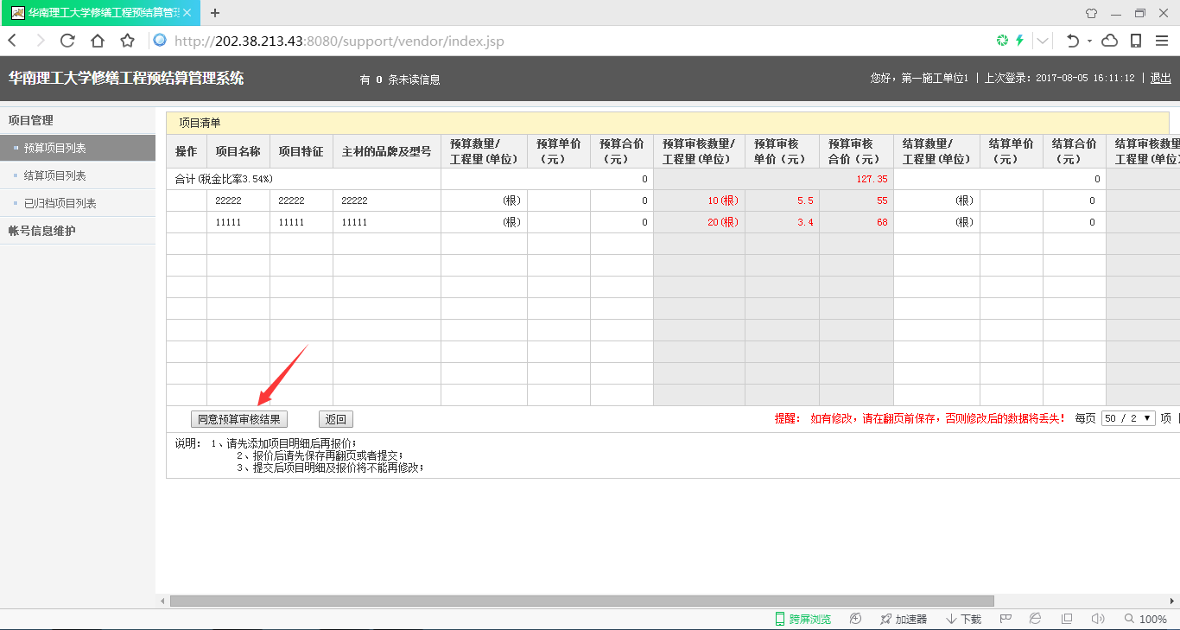
上图中，点击“同意预算审核结果”，表示接受预算审核结果，系统即记录工程项目进行施工阶段；否则，系统中记录工程项目处于非施工阶段。
6、接受预算审核结果的施工单位打印《小型维修工程预算算审核表》及报价表，双方签名盖章送后勤处合同与造价管理科签名盖章，作为结算部分依据。

三、结算申报及审批
1、项目施工完毕，施工单位申报工程结算
1.1企业单位登录系统后，点击左侧导航栏中“项目管理”中的“结算项目列表”，在右侧界面中显示项目进度为“施工单位接受预算审核”者，则表示为企业单位正在施工的项目。如下图所示：
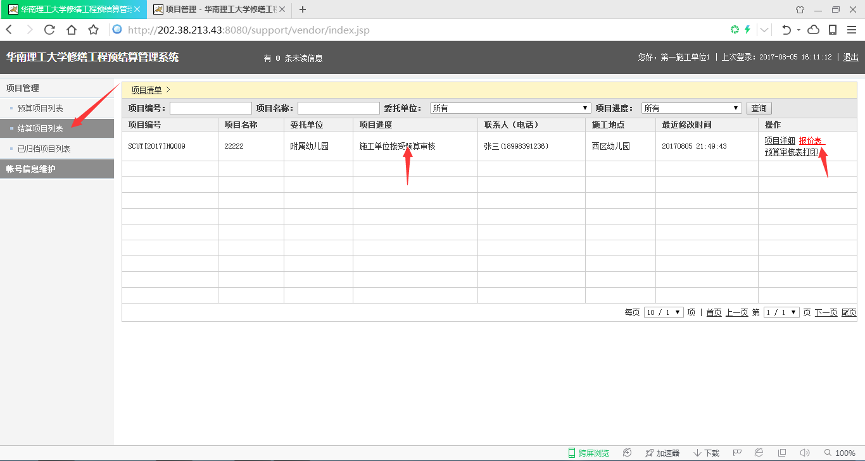
上图中点击“报价表”即可进入实际施工数据的填报工作，其中可以填报原有项目清单的施工数量和项目单价，也可以追回施工项目清单，如下图所示：
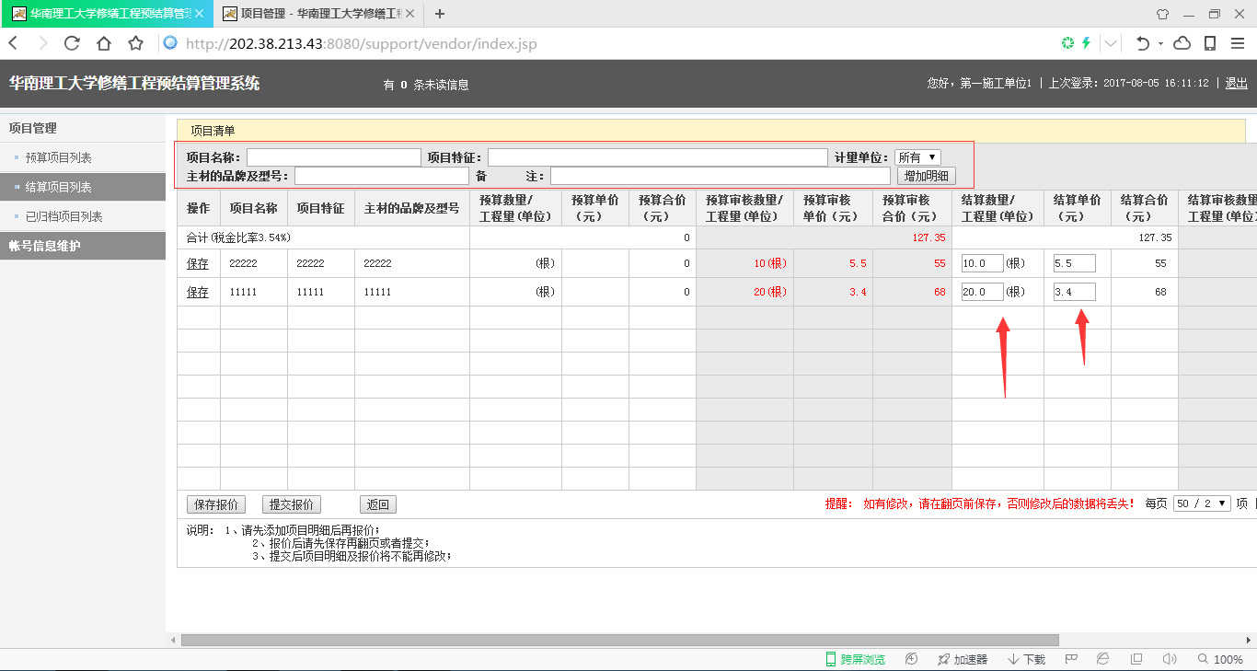
“保存报价”即表示保存当前页填写的项目数量及单价；“提交报价”则表示提交项目施工数据至学校用户单位的认可及后勤处造价科申请结算审核。
1.2采用造价软件编的工程结算，一项录入，工程结算总额除以“1+相应的税点”录入，把造价软件编的工程结算在“上传申请项目附件”中上传。

2 建设单位（学校用户）审批
提交后的项目进度则成为“待学校用户认可结算申请”，表示项目处于等待学校用户单位的认可过程。
学校用户单位登录系统后，点击左侧导航栏中“项目管理”中的“结算审核项目列表”，右侧主界面中项目进度为“待学校用户认可结算申请”者表示企业单位提交由学校用户单位审批的工程项目，如下图所示：
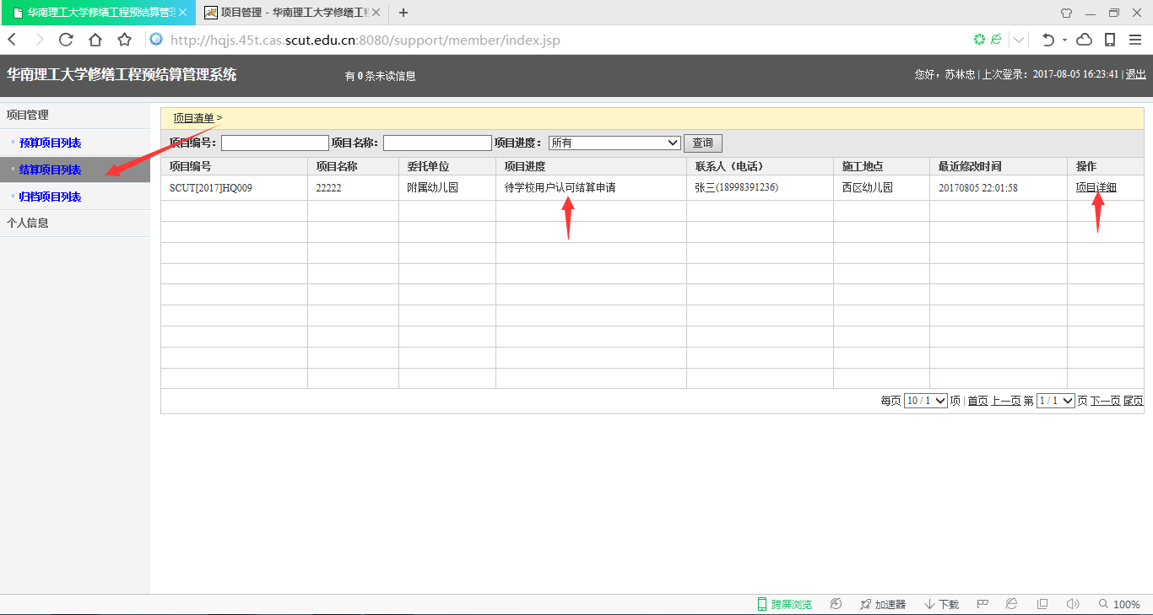
点击“操作”中的“项目详细”即可查看项目的具体内容。其中“认可结算申请”则表示学校用户认可企业单位提交的结算数据，点击后项目则流转给后勤处造价科进行结算审核；“不认可结算申请”则表示学校用户不认可企业单位所提交的结算数据，企业单位则需要重新填报施工数据，项目则暂不流向后勤处造价科。如下图所示：

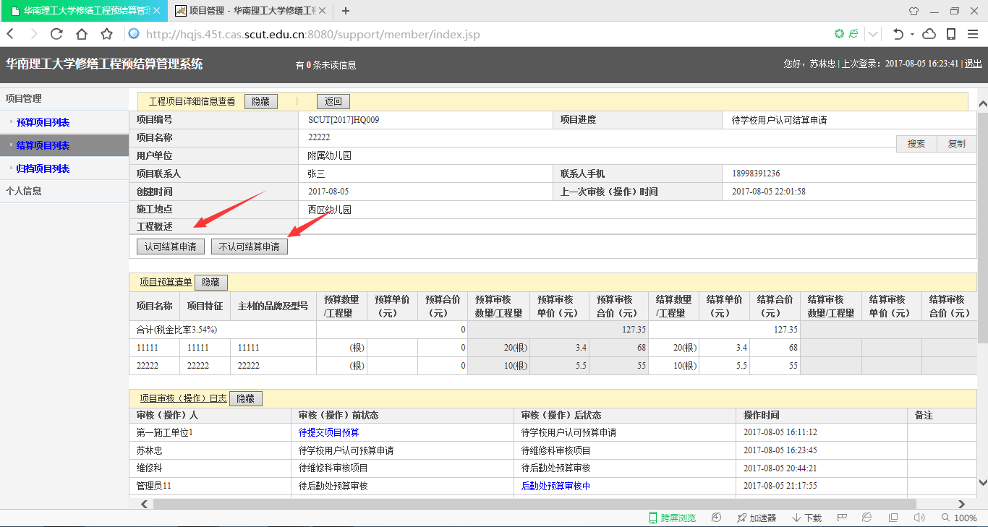

3、工程结算审核
后勤处合同与造价管理科项目管理员登录系统后，点击左侧导航栏中“项目管理”中的“结算项目列表”，在右侧的项目列表中“项目进度”为“待后勤处结算审核”且结算审核人为自己姓名者为已需自己进行结算审核的施工项目。

4. 结算审核结果的反馈
结算审核结束之后，系统会将审核结果反馈给企业单位，以征取其结算意见。
企业单位登录系统后，点击左侧导航栏中的“项目管理”中的“结算项目列表”，在右侧项目列表中“项目进度”为“待施工单位认可结算审核”的项目，则为结算审核后征取企业单位意见的工程项目。如下图所示：
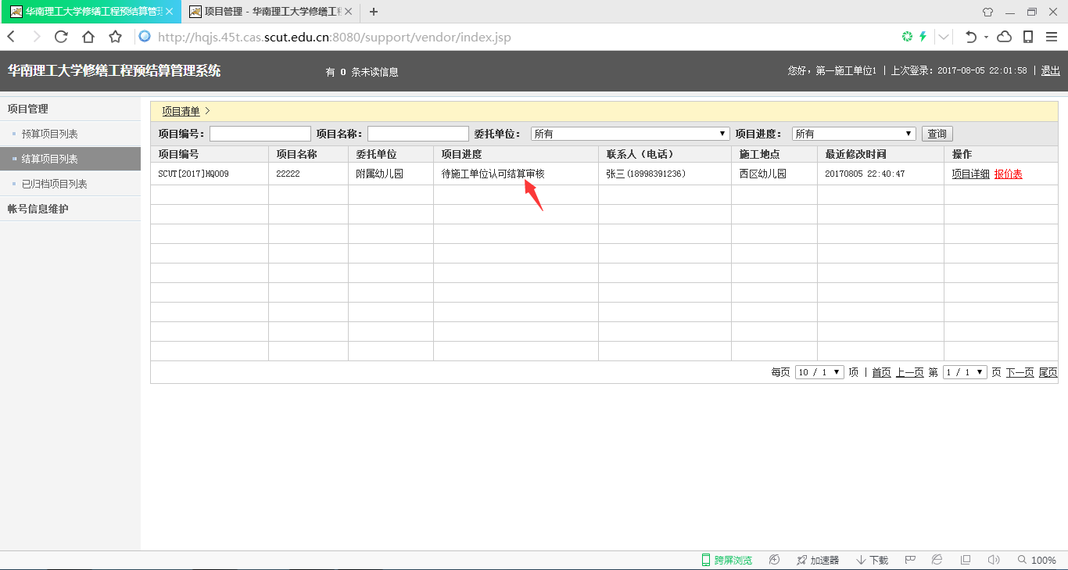
点击上图中“操作”项中的报价表，则可以查看结算审核结果，此时，企业单位有权选择同意或不同意项目的结算数据，如下图所示：
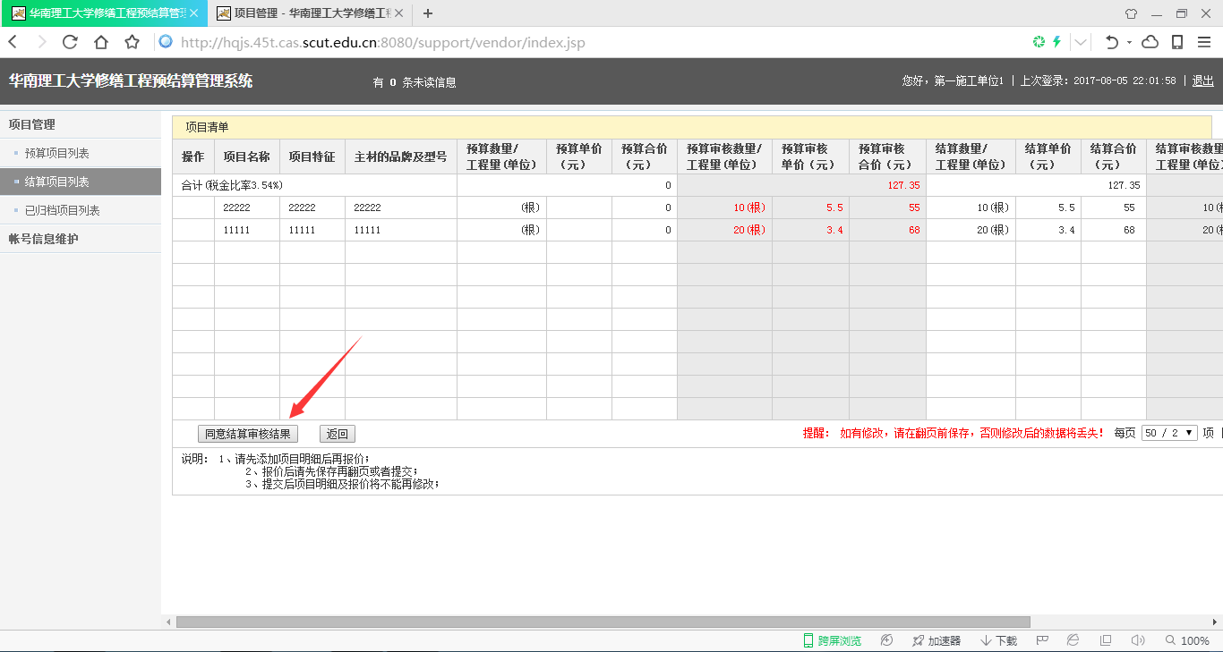
上图中，点击“同意结算审核结果”，表示企业单位接受结算审核结果，系统即记录工程项目进行结算阶段；否则，系统中记录工程项目仍处于待结算阶段。
5、接受预算审核结果的施工单位打印《小型维修工程结算审核表》及报价表，双方签名盖章送后勤处合同与造价管理科签名盖章，作为财务结算依据。

